关于开展数据管理能力成熟度评估模型（DCMM）贯标认证服务的通知

各会员企业、有关单位：
为加快推动《数据管理能力成熟度评估模型》（GB/T 36073-2018）国家标准的贯彻实施，落实《湖北省数字经济高质量发展若干政策措施》、《武汉市关于进一步促进软件和信息技术服务业高质量发展的若干政策措施》，帮助全市软件企业实现企业管理的科学化、规范化、标准化，提高企业资质水平，进一步推进我市软件产业高质量发展，现将有关事项通知如下：
一、ＤＣＭＭ介绍
DCMM是《数据管理能力成熟度评估模型》GB/T 36073-2018国家标准，英文简称：（Data management Capability Maturity Model）。是我国首个数据管理领域正式发布的国家标准。旨在帮助企业利用先进的数据管理理念和方法，建立和评价自身数据管理能力，持续完善数据管理组织、程序和制度，充分发挥数据在促进企业向信息化、数字化、智能化发展方面的价值。
DCMM将数据管理能力成熟度划分为五个等级，自低向高依次为初始级（1级）、受管理级（2级）、稳健级（3级）、量化管理级（4级）和优化级（5级），不同等级代表企业数据管理和应用的成熟度水平不同。
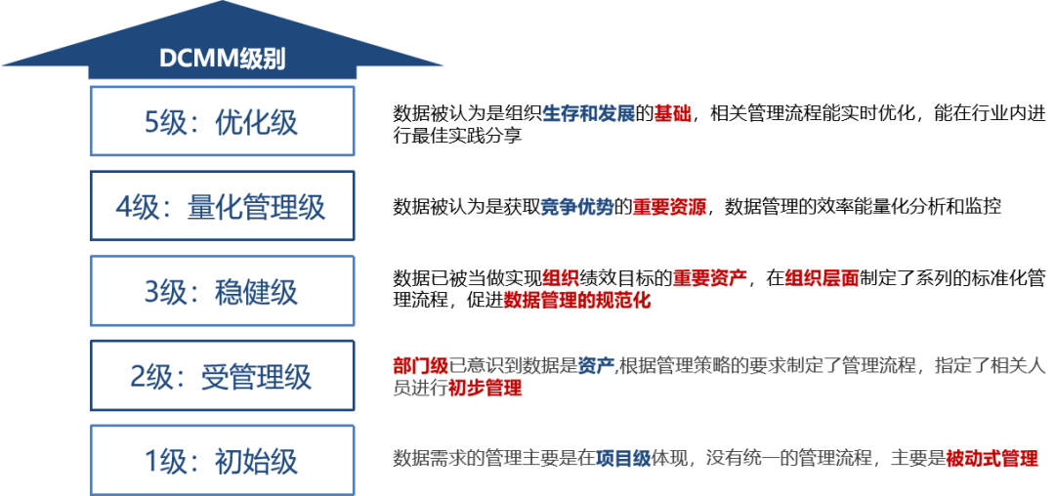
二、工作意义
一是帮助企业科学有效的掌握数据管理方法，发现问题、找到差距，给出企业提高数据管理能力的路径。
二是帮助企业提升内部管理，提高数据作为单位核心战略资源的地位。
三是帮助企业提高人员技能，推动企业数据管理人才队伍建设。
四是帮助企业提高市场竞争门槛，促进数据要素价值释放。同时，贯标企业在对外服务、试点项目、数字经济领域等，重要会议、学术交流、承接项目等均可获得更多的机会和优势。

三、补贴政策
序号 | 政策文件 | 补贴标准 | 级别
1 | 《湖北省数字经济高质量发展若干政策措施》鄂政办发〔2023〕14号 | 支持企业开展数据管理成熟度模型（DCMM）贯标，对首次通过DCMM贯标2级以上的企业，分别给予最高不超过50万元的奖补。 | 省级
2 | 《武汉市关于进一步促进软件和信息技术服务业高质量发展的若干政策措施》 武政规〔2024〕13号 | 对通过数据管理能力成熟度评估模型（DCMM）三级、四级、五级认证的制造业企业、软件和信息技术服务业企业，分别给予20万元、30万元、50万元一次性奖励。 | 市级
3 | 《洪山区支持工业经济和科技创新发展的政策措施》（洪政规〔2023〕1号） | 对首次获得数据管理能力成熟度评估模型国家标准（DCMM）3级、4级、5级认证的企业，分别给予一次性20万元、30万元、50万元奖励。 | 洪山区
四、办理流程
1、企业调研，企业填写并提交附件：《DCMM软件企业基本信息调研表》；
2、沟通对接，根据工作量确定服务费用和认证工作方案；
3、咨询辅导，根据调研和沟通推荐合适的咨询辅导老师和评测认证机构；
4、评估认证，推荐合适的认证机构审核；
5、领取证书，根据评测机构的评估标准和流程，为企业发放资质证书。
五、联系方式
杨薇：027-87181967转811，18971100512
附件：DCMM软件企业基本信息调研表

武汉市软件行业协会
2026年3月5日

